1 当前进度 15% 左右

完成了几个基本类的定义

1 数据类 Labware,Carrier,liquidClass,LiHaController

2 显示类 LabwareUIElement, CarrierUIElement,

3 配置界面 Labware,Layout,Carrier,LiquidClass

4 测试类， 各个数据类的Testharness，

总计代码：5167

里程碑

Alpha: 功能点可以以mock方式运行

1 可以编辑，保存Labware和Carrier

2 可以编辑保存layout

3 可以编辑保存liquid class

4 可以保存，编辑 脚本（尚未开动）

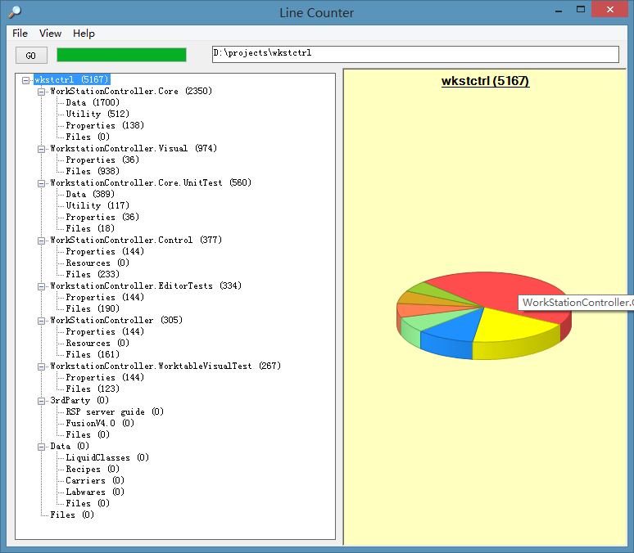

时间 12月底

Beta: Alpha+ 5 可以按照脚本控制机器运动

时间2月底

RC1: Beta + 基本测试时间待定

RC2: RC1 + 客户测试 时间待定